AJPES-Logo-Outlook **Obvešča MAJ 2018NOVO - LEI**

AJPES je v mesecu maju postal [akreditirani izdajatelj](https://www.ajpes.si/Doc/Registri/LEI/AJPES_Certificate.pdf) mednarodnega identifikatorja pravnih subjektov **LEI** (Legal Entity Identifier). LEI je edinstvena 20-mestna koda, ki se dodeljuje po standardu [ISO 17442](https://www.gleif.org/en/lei-focus/about-the-lei/iso-17442-the-lei-code-structure).  Namen LEI je globalna enolična identifikacija pravne osebe, ki sodelujejo v finančnih transakcijah, s čemer se zagotavlja večjo preglednost na trgu.

Zaradi navedenih prednosti vse več regulatornih in nadzornih organov od zavezancev za poročanje zahteva pridobitev LEI kode, saj omogoča oblikovanje skladne, smotrne in učinkovite nadzorniške prakse.

LEI lahko hitro, ugodno in enostavno pridobite pri AJPES:

1. [Prijavite se](https://www.ajpes.si/login/login.asp) na portal AJPES.
2. Izpolnite spletno vlogo in pripnite obvezne priloge
3. Plačajte nadomestilo za izdajo LEI
4. Počakajte na verifikacijo in obvestilo o dodeljeni LEI kodi.

**Kako smo poslovali v Pomurju v letu 2017?**

V AJPES Izpostavi Murska Sobota smo prejeli in obdelali 1875 letnih poročil gospodarskih družb in 2690 letnih poročil samostojnih podjetnikov. Letna poročila posameznih poslovnih subjektov so javno objavljena in dostopna na portalu AJPES na povezavi <https://www.ajpes.si/jolp/>. Na podlagi obdelanih letnih poročil smo v Izpostavi Murska Sobota pripravili Informacijo o poslovanju v Pomurski regiji v letu 2017, ki jo najdete na <https://www.ajpes.si/Letna_porocila/Informacije>, kjer so objavljene tudi informacije drugih regij in republiška informacija. Nekaj osnovnih podatkov glede na predhodno leto najdete na spodnjih piktogramih.

**Gospodarske družbe**

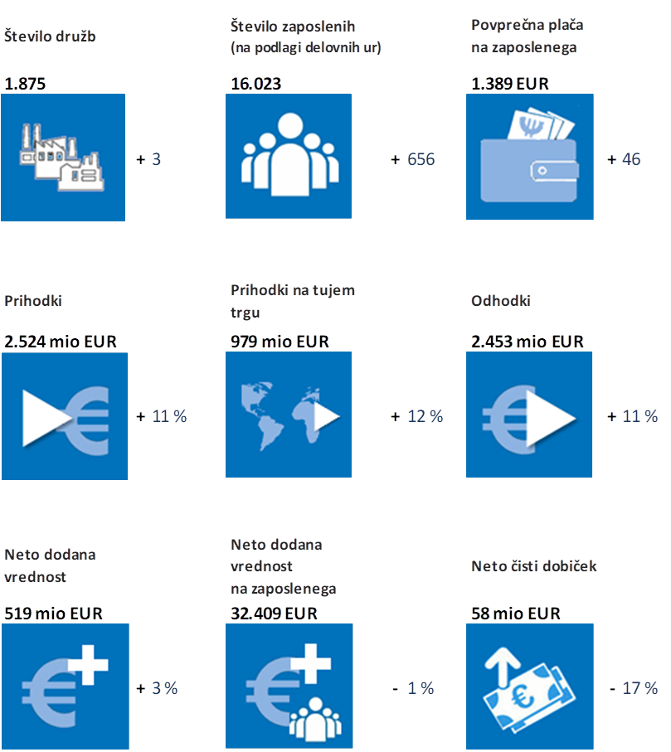

**Samostojni podjetniki**

